Практическая работа 20
РЕЗЕРВНАЯ КОПИЯ И БЕЗОПАСНОЕ ВОССТАНОВЛЕНИЕ
Цель работы
Создать согласованный снимок живой SQLite-базы, проверить целостность и версию схемы и восстановить данные только в новый тестовый файл.
Описание программы
SqliteBackupService использует VACUUM INTO во временный файл, отдельно открывает копию, требует integrity_check=ok, схему 2 и таблицу nutrition_plan. После проверок снимок получает окончательное имя.
Общие сведения
Обычное копирование открытого SQLite-файла небезопасно из-за журналов. Восстановление не должно заменять рабочую базу, существующую цель или сам файл копии.
Функциональное назначение и ограничения
Пользователь получает проверенную копию и подтверждает её в отдельном пути. Снимок хранит состояние на момент создания, последующие изменения в него не попадают.
Автоматическая ротация семи копий не реализована. Учебный RPO — до 24 часов.
Логическая структура
Сервис проверяет источник, выполняет VACUUM INTO, повторно открывает снимок и после integrity/schema-проверок публикует его. Restore копирует во временный файл рядом с новой целью и повторяет проверки.
Используемые технические средства
Java 25, SQLite JDBC, VACUUM INTO, PRAGMA integrity_check, SHA-256, NIO atomic move, JUnit 5 и Gradle 9.1.
Входные и выходные данные
Входные данные. Рабочая SQLite версии 2, новый путь копии, проверенный снимок и новый путь восстановления.
Выходные данные. Согласованный снимок и восстановленная база либо отказы при повреждении, несовместимой схеме или существующей цели.
Контрольные сценарии
Компонент | Ответственность | Проверка
BackupService | Согласованный снимок | VACUUM INTO
Verifier | Integrity и schema | Отдельное открытие
Restore | Только новый путь | Сравнение записей
Ход работы
Проект собран и проверен по README и протоколу проверки. Ниже приведены фактические результаты запусков и снимки текущей реализации; учебные изображения преподавателя не использовались.
1. В отдельном каталоге создан снимок открытой базы. Повторное чтение подтвердило integrity=ok, схему 2 и две записи; третья запись осталась только в рабочем файле.
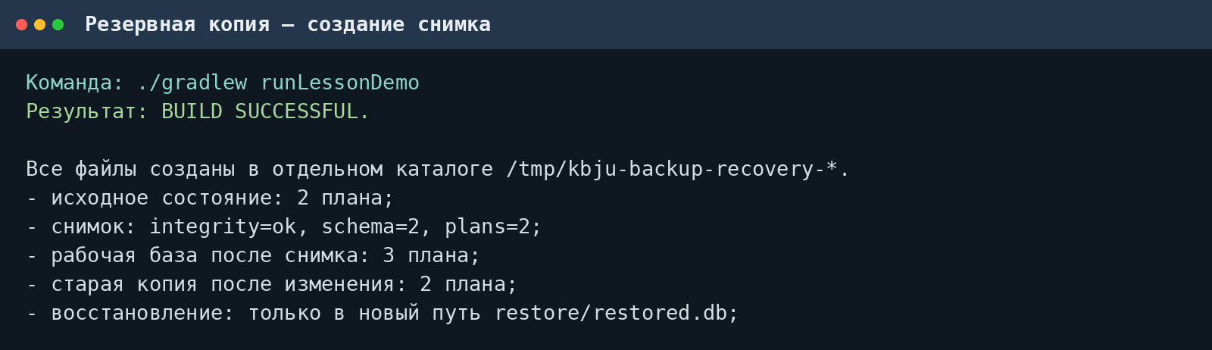
Рисунок 1 – Проверенный снимок состояния из двух планов
2. Копия восстановлена в новый путь и совпала со снимком. Повреждённый файл отклонён как INTEGRITY_FAILED, SHA-256 защищённых файлов не изменились.
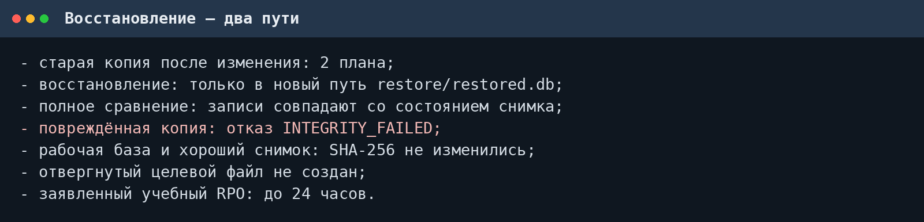
Рисунок 2 – Restore в новый файл и отказ повреждённой копии
Вывод
Копия создаётся согласованным механизмом SQLite и проходит отдельную проверку. Восстановление разрешено только в новый файл, а повреждение или занятая цель не изменяют рабочую базу и исправный снимок.
Выполнил: студент группы  090302-ИСТа-023 | Карионов В.В.
Проверил: преподаватель | Елкин Н.С.

